需求一览表（第一包）
序号 | 名 称 | 主要技术参数 | 数量 | 单位 | 主要产品品牌
1 | ▲声速测量组合仪 | ★1、本实验仪器由声速测量仪及声速测定专用信号源组成，声速测量仪主要由储液槽、传动机构、数显标尺、压电换能器等组成。  2、压电换能器谐振频率：f=35KHz±3KHz；可承受的连续电功率不小于15W；  ★3、测量介质：空气、液体；测量方法：驻波法、相位法、时差法；  ★4、测量距离：S=0～350mm，读数装置：数显表加游标尺，分辨率0.01mm（无螺距差）；  ★5、液槽与测试架可分离，方便液体存放；  信号源参数：  ★6、多功能实验信号发生器：DDS数字信号处理，频率稳定度高，提供方波及正弦波、脉冲波信号。频率可调范围：1HZ~100KHZ。  7、九位数字显示.背光清晰明亮，输出幅度0~25VP-P连续可调，频率采用数据编码器调节。  8、该仪器涵盖弦振动实验要求频率1.000HZ~100KHZ，频率调节细度0.001HZ。 | 30 | 台 | 长春长城，泰州洪丰，杭州精科
2 | ▲数字示波器 | ★1、带宽：100MHz 双通道  2、彩色显示器存储/调出高达15组测量设置和波形存储。  3、高亮度高寿命发光二级管背光无坏点A++级TFT真彩屏，侧面170度视角文字可清晰显示。  4、全金属外壳。全进口元器件。小体积 140*142*310（mm）.  5、18瓦功耗，风扇智能超安静设计。  6、自带1K-100K校准信号源。可代替逻辑笔  7、带全兼容USB接口（USB HOST&DEVICE） ，带1键存储功能。  8、配进口原装示波器探头。  9、产品全球公布终身保修，产品上带终身保修标识。  10、多种触发方式，强制触发按钮，单次触发按钮。带追踪模式  11、具有分割视窗功能  12、垂直档位自动校准功能。一键存储功能。  13、记忆体2M 点  14、垂直灵敏度2mV/div~10V/Div (1-2-5 步阶) 准确度± (3% x |读值|+0.1div + 1mV)，水平范围1ns/div~50s/div, 1-2-5 步阶 准确度±0.01%  15、示波器内带探头电压和电流单位；探头系数从0.1X~2000X，1-2-5步阶，13个位阶。  16、Signal撷取：实时取样1G Sa/s 最大，有12个档位可以实现最大采样率；等效取样25G Sa/s最大。  ★17、高速USB2.0接口模块及采集软件FREEWAVE，可以实现波形实时传输以及波形录制功能，可以借助虚拟示波器面板实时控制示波器。  18、带GO/NoGO（即pass/fail）判断功能  19、水平归零功能，水平粗调和细调功能，水平标记功能。  20、可以光标测量某一段波形的可测量参数。  ★21、带数据记录器功能（data logger）  22、带FFT放大功能（zoom FFT）  23、硬件计频功能，6位计频。供货时提供原厂授权书及原厂三年质保承诺。 | 30 | 台 | 鼎阳、固维、优利德
3 | 物理天平 | 1、该仪器在密度测量实验中使用,测量物体质量。  2、称量范围：0-500g；  3、分度值：20mg；  4、游标刻度：20  5、外形尺寸：455mm*180mm*435mm；  6、净重：5kg | 30 | 台
4 | 钠灯和电源20Ｗ（升降式） | ★1、钠双线589.0nm、589.6nm光谱线作为标准波长用于波长标定，也可作分辨率调整的标准检测设备。当研究钠光谱时，可提供丰富的钠谱线。 | 5 | 台
5 | 读数显微镜 | 1、显微镜放大倍数30X，工作距离(毫米)54.06，视场直径(毫米)4.8  ★2、测量范围：纵向50毫米，最小读数值0.01毫米；升降方向40毫米，最小读数值0.1毫米。  3.测量精度：纵向测量精度为0.02毫米。 | 5 | 台
6 | 计算机 | 1 ★处理器  CPU型号i5-8400T  2.操作系统  操作系统Windows 10 家庭中文版  3. ★屏幕  屏幕尺寸27英寸  4. ★内存  内存容量8GB  5. ★硬盘  硬盘类型机械硬盘+固态硬盘  硬盘容量1TB+256G SSD  6. ★显卡  独立显卡，显存容量2GB  7.输入设备  鼠标描述无线鼠标  键盘描述无线键盘  8. ★预装软件  预装软件正版Office 2016家庭和学生版  9. ★服务  保修政策三年有限保修及上门 | 1 | 台
7 | 打印机 | ★1、激光打印；  2、涵盖功能: 复印，打印 扫描； | 1 | 台
8 | 投影机 | 1、商务投影机；3LCD投影机；3700流明；对比度：2700:1；XGA（1024*768）；210W | 1 | 台
9 | 导热系数测定仪 | ★把控温仪与测试架分离，更有利于安全、方便地进行实验操作;  ★PID温度控制加热温度，控温精度±1℃，分辨率：0.1℃;  ★控制温度与温度测试分别用二只仪表显示，互相不影响;  ★计时范围：0~9999.9s，分辨率0.1s;  ★采用铂电阻传感器PT-100测定加热盘和散热盘温度，LED温度直接读数，提高了测试精度;(可根据用户要求，把铂电阻改为热电偶测温并增加自动冰点补偿电路) | 30 | 套
10 | 静电场描绘仪 | 1、单层式坐标结构；多种水槽式电极；两点电极，同心圆电极，平等电极，点线电极；自来水介质；透明坐标平台；  2、电压测量：0～19.99V，三位半数显；  3、含专用电源，具有短路保护和自恢复功能。 | 10 | 套
11 | ▲直流电位差计 | ★该仪器内附检流计，标准电池及工作电源可直接测量直流电势（电压）及各种热电偶的热电势，配用标准电阻，可测量直流电流电阻，是工矿企业学校实验和现场测量用的精密仪器。  配置与参数：  ☆测量范围：0～230mV 、0～46mV，精度0.1级  ☆内附稳压电源，免用干电池。 | 30 | 套 | 杭州精科，杭州大华，浙江光学
12 | 电表改装与校准实验仪 | 1、指针式被改装表头：100μA，1.5级；  2、电压源：0～2V，0～10V，二档量程，连续可调；  3、标准表，电压量程60mV/600mV/6V/60V/600V/1000V，精度±(0.025%+5)；电流量程600μA/6000μA/60mA/600mA/10A，精度±(0.08%+10)；3.5英寸 64K 彩屏 TFT LCD四位半数显；真有效值100KHZ交流频响测量范围；内置20000组记录数据扩展储存；趋势捕获功能：可以长时间记录、监测信号变化过程并形成趋势图；数据筛选功能：可以设置任何档位的上下值与被测物进行比较，并有超差报警；Li-ion供电：2200mAh 超长续航能力无需更换电池有效节约购买电池的成本；USB数据传输，可实时传输数据至PC；  4、六盘电阻箱：0～111111.0Ω，0.2级，分辨率0.1Ω。 | 15 | 台
13 | 焦利氏称 | 1、仪器用途描述：  在装有水平调节螺丝的在足座上，竖直装一套筒，套筒顶端安装带有刻度的游标，筒内插入刻有毫米刻度尺的钢管，利用旋扭通过里面的滑轮，链条可以调节刻度钢管在套筒中升降，从而可以读出弹簧长度的变化。  2、仪器的性能参数：  游标刻度：0.1  弹簧最大负荷：三根弹簧，15克、30克、30克 | 10 | 套
需求一览（第二包）
序号 | 名 称 | 主要技术参数 | 数量 | 单位 | 推荐品牌
1 | ▲通信原理综合实验箱 | 一、功能要求  ★1、为了提升产品的可靠性，每个实验模块均应采用上下两层防护罩进行全方位的保护，上盖为透明外壳，方便学生观察和实验。  ★2、模块的标识应非常清楚，模块表面应直接丝印原理框图，让学生可以在最短时间内熟悉各模块及其功能。  ★3、产品能通过SD卡方式进行“一键式”升级，直接将SD卡插到主控模块上，通过菜单选择就可以自动对所有实验模块进行升级。  ★4、为了防止测试端口的连线误操作及静电对实验电路功能芯片的损坏，电路模块应采用方便更换的插脚封装总线驱动器，对实验电路的I/0测试点与功能芯片之间进行隔离保护。  ★5、各模块均应配有独立的多路电源拨动开关，学生完全可以根据实际情况对各模块进行独立的开启和关断。  6、为了满足不同学生在实验及创新研究中，对模块进行个性化设置和调整的需求，产品不仅可根据实验项目对多个模块进行批量设置，还应支持学生对每个模块的各个参数进行独立调整。  7、产品应具有很好的人机接口，为方便操作，主控模块应配有彩色LCD显示屏，能通过通讯总线对各模块进行配置。  8、本产品应配有专门的同步模块，能展示位同步、帧同步、载波同步功能，并且位同步应包含全数字锁相环的实现方式，将通信原理中的各种同步恢复展示完备。  9、为了能给学生清晰地展示出通信系统的架构，信号源、信源编译码部分、数字调制解调部分、信道编译码部分、基带传输编译码、时分复用解复用部分、同步技术等应采用不同的硬件模块来实现，以免给学生理解知识点及设计通信综合系统造成困扰。  ★10、实验箱提供JTAG标准方式的硬件电路二次开发，同时提供配套的二次开发例程源码。  11、整体配备一套与硬件实验箱配套的仿真软件，且必须满足以下功能：  1）仿真软件应在PC机上实现与硬件相同的功能及操作方式，包括旋钮、按键、拨码开关、显示、连线等，并且集成实验所需的测试仪器，如示波器、信号源等；  2）仿真软件支持PCB板图和实验原理框图两种模式自由切换显示，方便学生理解实验的原理；  3）应支持同时调用多个虚拟示波器进行实验的实时观测，且应支持仪器操作面板按键及旋钮的操作；  ★4）为了能稳定地对PN序列进行观测，仿真软件集成的示波器应能支持触发释抑功能；  ★5）仿真平台应配置虚拟二次开发模块，支持学生直接加载m函数，支持学生用c语言进行二次开发并加载DLL文件；  ★6）应支持学生在不同的PC上远程配合来实时地完成一个整体实验，一个学生可以将信号远程发送给另一个学生，并由另一个学生实时配合完成信号的后续处理；  ★7）仿真软件应支持学生任意调用模块及随意进行连线和调节，当学生操作错误时，应能展示与理论分析一致的错误结果，真正指导学生的实验和结果分析。  二、技术指标要求  1、模拟信号源：  正弦波： 频率范围：0～2MHz 幅度范围：0～5V  三角波： 频率范围：0～100KHz 幅度范围：0～5V  方波：频率范围：0～100KHz 幅度范围：0～5V  音乐信号：真人真唱的音乐信号  被抽样信号：1KHz+3KHz正弦波  DSB信号：载波频率：20kHz～30kHz  AM信号： 载波频率：20kHz～30kHz  FM信号： 载波频率：20kHz  PN序列：码长15位/127位可选 码速率范围：1kbps～2048kbps  时钟信号速率范围：1KHz～2048KHz  2、自定义数字信号：能提供拨码开关任意设置4组8bit数字信号作为信号源，时钟信号速率范围：1KHz～2048KHz  3、信源编译码类型：PCM编译码、简单增量调制、CVSD编译码  4、基带编码类型：AMI码、HDB3码、CMI码、BPH码  5、信道编码类型：汉明码、BCH码、循环码、卷积码、卷积交织码  6、数字调制类型：ASK、FSK、BPSK、DBPSK、QPSK、OQPSK  - 同步技术：载波同步、位同步、帧同步  三、实验项目要求  语音编码技术  抽样定理实验  脉冲编码（PCM）调制解调及A/μ律转换  简单增量调制及CVSD编译码实验  数字调制解调实验  ASK调制解调实验  FSK调制解调实验  BPSK/DBPSK调制解调实验  QPSK/OQPSK调制实验  基带传输编译码实验  AMI码型变换实验  HDB3码型变换实验  CMI码型变换实验  BPH码型变换实验  信道编译码实验  汉明码编译码实验  循环码编译码实验  BCH码编译码实验  卷积编译码实验  卷积编译码及交织解交织实验  同步技术实验  数字锁相环法位同步提取实验  模拟锁相环同步带捕捉带测量实验  科斯塔斯环载波同步实验  帧同步提取实验  时分复用技术实验  时分复用解复用实验  通信系统实验  HDB3线路编码通信系统综合实验（基带通信系统）  二次开发实验  PN序列程序设计  数字锁相环程序设计  扰码及解扰码程序设计  CVSD编译码程序设计  LDM编译码程序设计  PCM编译码程序设计  AMI编译码程序设计  HDB3编译码程序设计  四、系统配置要求  ★每套实验箱应包含的模块配置：主控&信号源模块、数字终端&时分多址模块、信源编译码模块、信道编译码模块、时分复用&时分交换模块、基带传输编译码模块、数字调制解调模块、同步模块、PCM编译码及语音终端模块。  软件配置：整体上配备一套与硬件实验箱配套的仿真软件，方便老师实验教学。  每套实验箱配备一套教学指导书  五、其他要求  ★1、验收时需提供生产厂家针对本项目的授权文件；  ★2、验收时需提供生产厂家针对本项目的售后服务承诺文件。  ★3、验收前需提供不少于一周的现场技术指导，并负责所有设备的摆放、虚拟仿真软件的组网、安装与调试。  ★4、对后期实验中遇到的技术或性能问题能在24小时内予以回应，并在一周内予以解决。 | 33 | 台 | 武汉凌特/北京杰创/武汉麦思威
2 | 通信原理选配模块 | 一、功能要求  1、模块应能够与本次采购的实验箱配合使用；  2、为了提升产品的可靠性，每个实验模块均应采用上下两层防护罩进行全方位的保护，上盖为透明外壳，方便学生观察和实验；  3、模块的标识应非常清楚，模块表面应直接丝印原理框图，让学生可以在最短时间内熟悉各模块及其功能；  4、为了防止测试端口的连线误操作及静电对实验电路功能芯片的损坏，电路模块应采用方便更换的插脚封装总线驱动器，对实验电路的I/0测试点与功能芯片之间进行隔离保护。  5、各模块均应配有独立的多路电源拨动开关，学生完全可以根据实际情况对各模块进行独立的开启和关断，延长产品寿命的同时也能提升产品的可靠性。  二、技术要求  1、采用FPGA+DSP+MCU的架构，包含高速A/D、D/A；  2、能配合本次采购的实验箱完成以下实验项目：DBPSK、QPSK/OQPSK、π/4DQPSK、MSK/GMSK、16QAM、64QAM等调制方式；  3、自带天线接口，支持无线收发；  4、能模拟白噪声、大尺径衰落、小尺径衰落等移动信道的模拟，并可配合信道编码使用，真实展示信道编码对传输质量的帮助；  三、配置要求  每套产品包含以下模块：软件无线电调制模块、软件无线电解调模块、信道模拟模块。 | 3 | 套 | 武汉凌特/北京杰创/武汉麦思威
3 | 数字存储示波器 | - 双通道+1个外触发通道，通道分别具有独立旋钮控制  - ★带宽不低于200MHz，采样率不低于1GSa/s  - ★存储深度不低于13Mpts  - ★最小垂直档位不高于500μv/div，方便查看小信号  - ★波形捕获率不低于350000帧/秒  - ★历史模式最大记录波形帧数不低于70000帧  - ★36种以上自动测量参数,支持测量统计、Gating 测量、Math测量、History 测量和Ref 测量  - 支持半透明悬浮全参数测量窗口功能，以实现波形和参数的同时观测  - 光标和测量：水平和垂直光标可同时测量并同时显示，支持光标追踪功能  - 通道菜单支持电流/电压显示切换  - 不小于8英寸TFT LCD显示屏  - 支持存储/调出数据类型：设置、波形、CSV文件、位图  - 缺省设置快捷按钮，方便恢复出厂设置  - 可手动开启和关闭Auto键自动定标功能和参数自动测量功能  - 配置不小于1uHz-25MHz范围的信号源功能：内置波形包括：正弦、方波、脉冲、三角波、噪声、直流、高斯脉冲、指数上升、指数下降,支持任意波编辑功能  - ★提供以太网LAN接口及USB Host，USB Device接口，提供测试脚本，与示波器一起实现幅频特性曲线的测量  - ★产品须通过CE或UL安全认证  - ★验收时提供提供厂家授权、产品彩页及售后服务承诺书 | 3 | 台 | 鼎阳/普源/优利德
4 | 数字存储示波器 | - 四个模拟通道，带宽不低于100MHz  - 两通道交织模式采样率不低于1GSa/s，四通道全开每通道采样率不低于500MSa/s  - ★存储深度不低于13Mpts  - ★最小垂直档位不高于500μv/div，方便查看小信号  - ★波形捕获率不低于350000帧/秒  - ★历史模式最大记录波形帧数不低于70000帧  - ★支持不低于1M点的FFT运算  - ★37种以上自动测量参数,支持测量统计、Gating 测量、Math测量、History 测量和Ref 测量  - 支持半透明悬浮全参数测量窗口功能，以实现波形和参数的同时观测  - 光标和测量：水平和垂直光标可同时测量并同时显示，支持光标追踪功能  - 通道菜单支持电流/电压显示切换  - 不小于7英寸彩色TFT LCD显示屏  - 支持存储/调出数据类型：设置、波形、CSV文件、位图  - 缺省设置快捷按钮，方便恢复出厂设置  - 提供EDU Model 教育模式，可手动开启和关闭Auto键自动定标功能和参数自动测量功能  - 支持USB-TMC协议,提供SCPI编程手册和LabVIEW编程驱动  - ★支持USB无线模块，可通过WIFI程控仪器  - 可选配16路数字通道（MSO）和25MHz信号源（AWG）功能  - ★支持幅频特性和相频特性扫描，绘制波特图事件搜索和导航功能  - 提供丰富的的接口：USB Host、USB Device(USBTMC)、LAN（VXI-11）、Sbus、Pass/Fail、Trigger Out  - ★产品须通过CE或UL安全认证  - ★验收时提供厂家授权、产品彩页及售后服务承诺书。 | 30 | 台 | 鼎阳/普源/优利德
5 | 服务器 | 1．★处理器（CPU） Intel Xeon I9-9900X  2．★GPU计算卡 NVIDIA TITAN V  3．★硬盘（Hard Drive）1块HGST 4TB 企业级硬盘 + 1块 Inter SSD 480GB  4．★内存（Memory） 2条 SAMSUNG 32GB 2400MHz DDR4 ECC Reg 共64GB  5．操作系统（OS）预装Ubuntu 16.04操作系统和Windows 10 系统  6．驱动盘（DVD Driver） AMAX OEM Driver DVD  7．★拓展性 最高可支持2块GPU  8．★服务器管理  AI Max集群管理软件允许通过一个单点控制和管理一个Linux集群系统。它在简化集群管理的同时，还使集群能够方便地实现快速扩展，从而提高了系统管理员的工作效率。ACM功能特征：细粒度的权限控制，满足多用户、多场景的需求；资源分配能到达用户级别；多层次、分布式的鉴权系统，系统安全性高；使用Docker Image 封装所有运行时依赖的环境，支持所有的 linux版本、CUDA 版本、CuDNN版本，支持所有机器学习库；运行环境基于 Docker 镜像，启动快速，用户环境之间没有相互影响；自带的Docker 镜像能满足大部分机器学习任务的需求；基于GlusterFS的分布式存储架构，存储容量大、容易横向扩展；数据条带化、读取效率更高；数据多备份，安全性高；用户数据相互隔离；基于Kubernetes 的容器调度引擎，成熟稳定；任务基于Docker容器运行，资源占用少，对环境无影响；可以方便的实现分布式任务；任务运行环境可以重复利用；节点自动发现和安装、横向扩展方便；支持集群分区，有利于提高资源利用效率；用户可以方便监控节点状况，从web上登陆控制台；接口丰富，方便用户进行二次开发。  9．电源（Power Supply）不低于1000W高效电源  10．机箱尺寸 不小于365mm x 188mm x 379mm (H x W x D)  11．扩展槽 -3 x PCIe 3.0 x 16 slot  -支持 NVIDIA® Quad SLI™ 和 SLI™  12．输入设备 罗技无线鼠标键盘套装  13．显示器 23英寸IPS液晶显示器 窄边框 滤蓝光不闪屏高清  14．板载显卡和网卡 板载显卡控制器（ASPEED AST2400 BMC），板载双路千兆以太网网端，虚拟机设备阵列减少I/O开支，支持10BASE-T, 100BASE-TX和1000BASE-T  15．保修（Warranty）送货上门/安装调试/技术培训，3年整机产品质保，以及7*24小时售后技术支持服务  16．★验收时提供：测试（QA）提供5stage QA至少包括24小时负载，99%耐高温测试，75小时不宕机测试， Burn in 和 function testing 机器稳定性和散热性测试， memory testing内存测试报告，操作系统安装以及稳定性测试报告.  17．★其他（Others）  资质：CCC,CE认证ISO9001 ISO13485 TL 9000,国家节能认证； Nvidia TPP全球合作伙伴。 | 1 | 台 | 组装机供应商
6 | 教学计算机 | 1. ★机器规格  电脑类别 一体台式机  2. ★处理器  CPU第八代智能英特尔® 酷睿™ i5  CPU型号i5-8400T  CPU主频1.7GHz  核心数6  3.操作系统  操作系统Windows 10 家庭中文版  4. ★屏幕  屏幕尺寸23.8英寸  物料分辨率1920x1080  屏幕类型FHD  显示比例16:9  5. ★内存  内存容量8GB  内存类型DDR4  内存频率2666MHz  6. ★硬盘  硬盘类型机械硬盘+固态硬盘  硬盘容量1TB+256G SSD  7. ★显卡  显卡类型独立显卡  显示芯片AMD Radeon™ 530  显存容量2GB  显存类型GDDR5  8.光驱  光驱类型无光驱  9.前(侧)面接口  前面板USB接口1*USB3.1  音频接口耳机、麦克风二合一接口  读卡器多合一读卡器  10.后面接口  视频接口HDMI-OUT  后面板USB接口2*USB2.0+1*USB3.1  RJ45(以太网口)有  11.网络通信  蓝牙有  无线网卡802.11 AC无线网卡  12.多媒体  音箱2.0  13.输入设备  同品牌无线鼠标无线键盘  14. ★电源规格  电源功率120W电源  15. ★预装软件  预装软件正版Office家庭和学生版  16. ★服务  保修政策三年有限保修及上门  17、★实验室保护系统：采用差异拷贝传输方式，支持底层和windows双模式拷贝，拷贝速度大于7G每分钟（实测速度），真正支持Linux/Windows/OS X系统的实施保护、立即还原及差异拷贝。  18、★实验室管理系统：系统功能为同一产品实现，不接受多个产品组合。具体功能如下：1）、随堂测试功能：根据课程的信息抽取试题库的考题生成对应的随堂测验试卷，并自动计算客观题和人工主观题评分。2）、电子教室功能：电子点名、屏幕广播、学生演示、屏幕监控、文件收发（在各终端之间进行文件的收发，在终端与服务器之间进行文件的接收和发送）,举手功能。3）、终端控制：远程开关计算机。对机房电脑进行账户分配、分组、桌面自定义进行设置与管理，该功能由服务器程序进行管理。4）、资产管理：可对终端进行自检，并记录终端的硬件基本配置信息（CPU、内存、硬盘、主板、显卡、光驱）；对异常机器进行标注提醒。5）、行为管理：禁用注册表，禁用任务管理器，禁用USB，禁用光驱，禁用应用程序，禁用网络，使学生端机器在上课时无法做超出教学范围的工作。6）、支持移动端远程控制开关机、远程控制门禁、远程查看监控。  其他要求：  19、★所有配件均需要出厂全部预装，不得有任何拆离改配现象，机器出厂日期必须晚于合同签订日期。  20、★验收时需提供实验室管理保护系统的计算机软件产品登记测试报告证书与计算机软件著作权登记证书（提供复印件并加盖原厂公章）。  21、★提供电脑与服务器的布线组网耗材及调试，管理软件的安装、培训服务。 | 31 | 台 | 联想/惠普/戴尔
7 | 投影机 | 1、产品类型：商务教育型投影机  2、★投影技术：3LCD技术（非DLP技术）,液晶板0.59英寸RGB光阀式液晶投影系统  3、★白色亮度≥4400流明，色彩亮度≥4400流明  4、★对比度≥15000:1  5、实际分辨率≥XGA（1024*768），屏幕横纵比4:3  6、类型:230W UHE 标准灯泡，  7、易用功能更丰富更随心，配置有强大的易用功能，使繁琐的投影机设置“一”指操控、“秒”间完成。  8、长达10000小时灯泡使用寿命，普通模式下，达到5000小时；在ECO模式下更可达到12000小时*4。开启ECO绿色节能模式，降低维护成本，减少环境污染。  9、★附带120寸电动幕布，并提供布线及吊装。  10、验收时提供厂家针对本项目的售后服务承诺书和原厂授权函，提供产品ISO9001认证证书，ISO14001认证证书，提供国家权威机构针对两种亮度检测的检测报告及对比度证明，并加盖厂章 | 1 | 套 | 爱普生/松下/索尼
8 | 交换机 | 1.产品类型 网管交换机  2. ★传输速率 10/100/1000Mbps  3. ★背板带宽 256Gbps/2.56Tbps  4. ★包转发率 78Mpps  5.MAC地址表 8K  6. ★端口数量 52个  7.端口描述 48个10/100/1000Base-T 4个10/100/1000Base-X SFP  8.功能特性  VLAN 支持  QOS 支持  9.其它参数  电源电压 额定电压：100-240V AC，50/60Hz  最大电压：90-264V AC，47/63Hz  电源功率 48.4W  产品尺寸 442×310×43.6mm  产品重量 5.65kg  环境标准 工作温度：0-45℃  工作湿度：5%-95%RH（无凝露） | 1 | 台 | 华为/华三/锐捷
9 | 打印一体机 | 1、★A4黑白激光多功能一体机，具备打印、复印、扫描、传真功能  2、★耗材类型：鼓粉一体  3、黑白打印速度：不小于20ppm  4、打印分辨率：不小于600×600dpi  5、复印速度：不小于20cpm  6、复印分辨率：黑白：不小于300×300dpi，彩色：不小于400×600dpi  7、支持有线网络打印  8、扫描光学分辨率：不小于1200×1200dpi  9、扫描速度：黑白：不小于7ppm，彩色：不小于5ppm  10、传真分辨率：不小于300×300dpi | 1 | 台 | 惠普/联想/爱普生
10 | 不锈钢实验桌凳 | 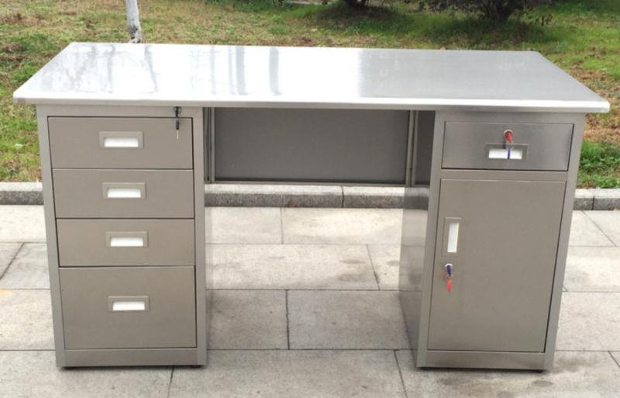  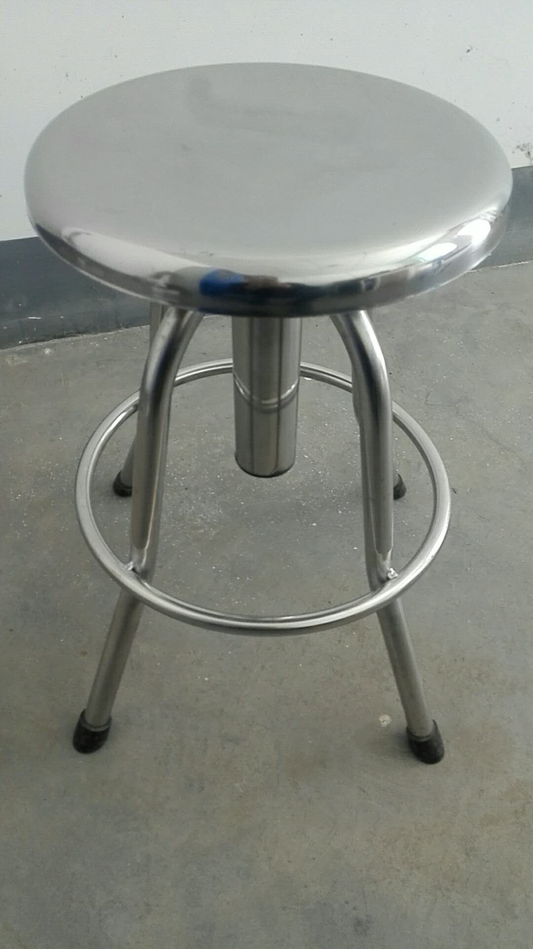  1. ★桌子尺寸：长1.4*宽0.7*高0.75米  2. ★材质：304不锈钢钢板，含铬量%（17.00-19.00）含镍量%（8.00-10.00），具有优良的不锈耐腐蚀性能，耐热性，有着接近镜面的光亮度，产品经过剪切、冲压、折弯处理，表面光洁平滑，环保无毒害无气味。  3.桌面厚度2.5厘米，表面光滑，耐腐蚀，外形美观；  4.静音导轨：二级滑轨打造，推拉顺畅，全程静音，不易卡顿  5.不锈钢拉手：不锈钢打造的拉手，不易伤手，耐脏耐磨，时尚美观  6.防盗锁具：不锈钢打造的锁具，坚固耐用，不易弯折，带有红绿卡开关显示，与200把钥匙不互开，安全有保障  7. ★凳子：凳面304不锈钢材质，高低可旋转调节  8. ★提供桌椅的搬运及摆放。 | 33 | 套

